电子钢琴的USB-MIDI的测试

1. 在板子上安装MIDIkeyboard，MIDIScope，MIDISynthExample三个app。如下图：

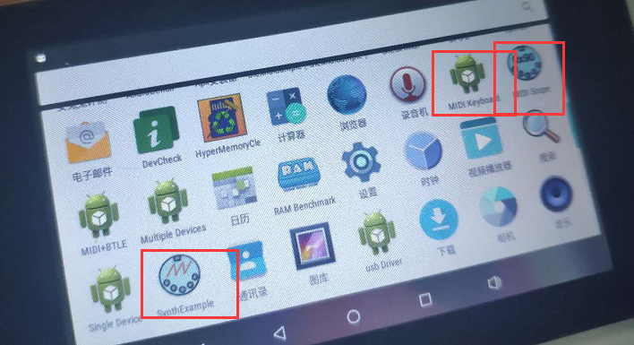

1. 适应性测试

按照google官方的适应性测试文档测试

A,虚拟合成器测试

* 启动MIDIkeyboard应用,如图:

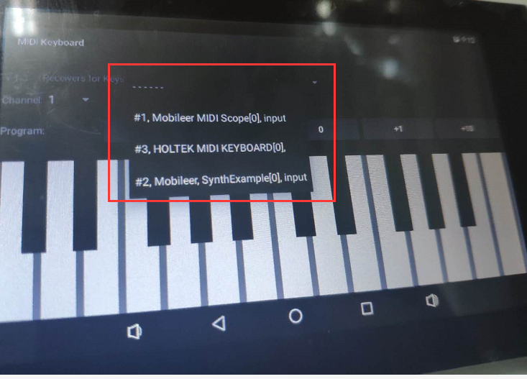

* 点击下拉菜单，选择 MIDI Scope
* 启动MIDI Scope，并勾选Keep Screen on 如下图：

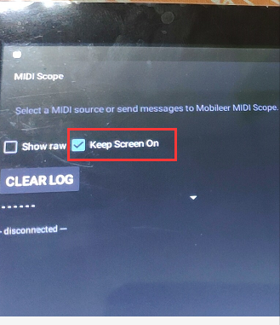

* 再返回到MIDI keyboard应用，点击键盘，查看MIDI Scope应用，会出现以下结果。

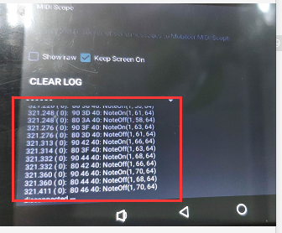

B,UART测试。

* 使用串口线连接MIDI的串口和PC
* 启动MIDI keyboard应用，在下拉菜单在选择HOLTEK MIDI KEYBOARD，如下图：

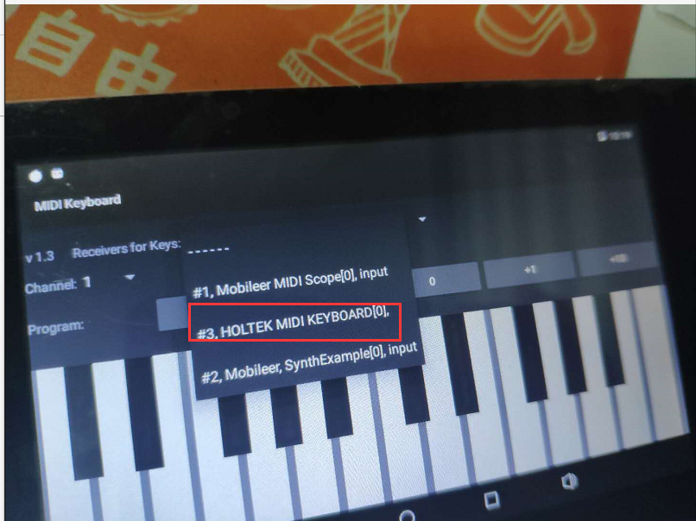

* 点击按键，在PC上的串口助手可以看到有信息发送，如下图：

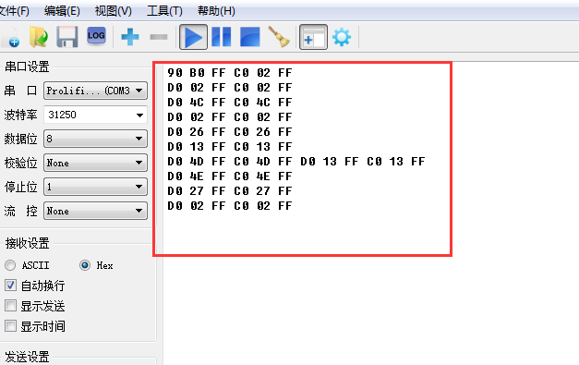

Tx波形图如下：

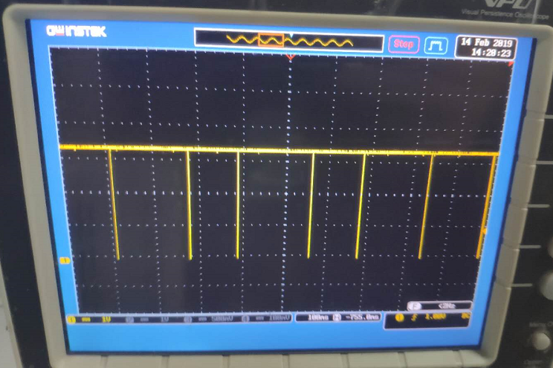

* 启动MIDI Scope应用，在下拉菜单中选择HOLTEK MIDI KEYBOARD，选择后会出现HOLTEK MIDI KEYBOARD的产品信息。如下图：

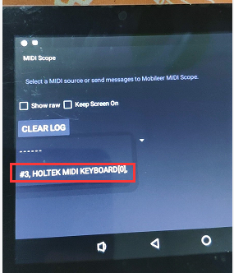

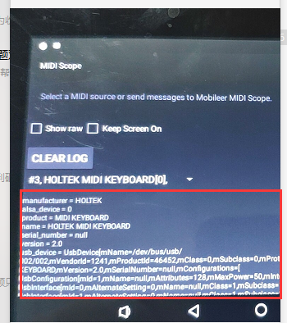

* 从PC及的串口助手上发送数据，可以在此应用上查看（注，因为我发送的数据包可能不对，所以显示的不对，但是是有数据的）如下图：

发送的数据：

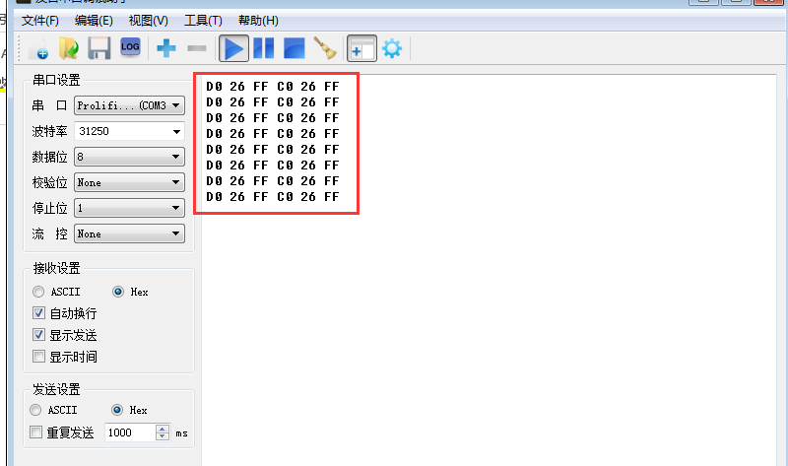

App上显示的数据

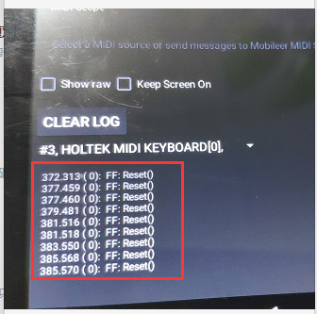

Rx端口的波形

